NOMBRE DEL CANDIDATO: Daniel Perez Santiago

El día miércoles 20 de marzo se envió al candidato las pruebas psicométricas correspondientes para evaluar las aptitudes, cualidades y valores que posee el candidato, por tal motivo se enviaron las siguientes pruebas:

- Prueba de comportamiento: esta prueba evalúa el empeño, la influencia, la constancia y la responsabilidad del candidato.
- Prueba de inteligencia: Mide el nivel de habilidades tomando en cuenta las áreas más representativas de la inteligencia de un individuo y da el CI de una persona.
- Índice de confianza, honestidad y prueba de valores: Evalúa el nivel de confianza que le puedes asignar a una persona tomando como base los valores que demuestra en la prueba.

Una vez obtenidos los resultados de las pruebas aplicadas, se puede interpretar lo siguiente:

Prueba de comportamiento

Esta prueba evalúa varios aspectos como son:

- Características sobresalientes
- Limitaciones bajo presión
- Motivación interna
- Motivación externa

En general, el candidato cuenta con todos los aspectos antes mencionados en un nivel positivo, en particular, es una persona a la que le agrada la resolución de las circunstancias que se le presenten de manera eficaz y al momento, tiene disposición al cambio y a las nuevas situaciones del día a día. Gusta de tener la iniciativa para realizar nuevas funciones ya que le es fácil adaptarse a lo que sea que le propongan. Tiene gusto por seguir los procesos tal y como se lo pidan ya que confía que así se realiza un buen trabajo.
Es importante mencionar que como fuente de motivación el candidato la encontrará al tener su lugar de trabajo establecido, no le incomoda trabajar de manera aislada ya que le beneficia para tener una mayor concentración en sus actividades. Por otra parte, en cuanto a las relaciones laborales, lleva un trato de compañerismo siempre con respeto y cortesía esperando lo mismo de sus compañeros y jefe.

Prueba de inteligencia

Esta prueba evalúa varios aspectos como son:

- Información
- Juicio
- Vocabulario
- Síntesis
- Concentración
- Análisis
- Atracción
- Planeación
- Organización
- Atención

En general, el candidato cuenta con todos los aspectos antes mencionados en un nivel normal, es decir, es una persona promedio que se esfuerza por mantener una constancia con un desarrollo de habilidades aceptables, obtuvo una puntuación de 92 en cuanto al C.I. encontrándose dentro del promedio, sin embargo, es indispensable mencionar que en el aspecto de “Juicio” el candidato muestra una evaluación destacada y esto podría ser beneficioso ya que este aspecto aportara demasiado a las actividades que desarrollaría en el puesto de técnico Jr.; tendrá independencia en su trabajo, se le facilitará la resolución de problemas y atenderá eficientemente las incidencias que puedan llegar a ocurrir.

Es importante mencionar que la capacidad de “Análisis” de una persona habla de su habilidad mental para contemplar las situaciones y ofrecer propuestas viables de resolución. Se debe recordar que en caso de ser el candidato seleccionado, esto podrá aplicarlo en las funciones de soporte técnico que lleve a cabo.

Índice de confianza, honestidad y prueba de valores

Esta prueba evalúa varios aspectos como son:

- Honestidad
- Ética
- Valores

Para esta prueba es importante mencionar que el candidato cuenta con valores destacados bastante indispensables para el desarrollo de sus actividades como son los siguientes:

- Cuenta con el valor de la familia con el que tendrá presente que el trabajo en equipo es fundamental para lograr las metas planteadas en su área.
- También cuenta con educación y respeto para evitar cualquier incidencia con el personal, adaptarse y aportar a un mejor ambiente laboral.
- El candidato tiene bastante presente el concepto de responsabilidad lo cual indica que llevará a cabo las tareas encomendadas por conciencia propia.

En general, el candidato cuenta con la honestidad, ética y valores para poder detectar que es una persona bastante confiable, tanto en su persona como en el trabajo a realizar.

En conclusión y basándonos en el análisis de las pruebas realizadas se considera Daniel Perez Santiago es un candidato altamente viable para llevar a cabo la contratación en el puesto antes mencionado, ya que cuenta con las aptitudes necesarias para llevar a cabo las actividades designadas y algunas adicionales que destacan al candidato positivamente para ser considerado como una opción contratable debido a su perfil en general.

Resultados del sistema

Prueba de Comportamiento
Características Sobresalientes
E/C
En circunstancias difíciles o complicadas, buscará entregar resultados prácticos y funcionales, ya que sabe que el ambiente laboral es cambiante y se presentaran distintas situaciones.
Es una persona con mucha iniciativa ante cualquier circunstancia, puesto que posee capacidades de adaptación y rapidez que le permiten acomodarse ante las distintas situaciones y poder enfrentarlas con nuevas ideas que él va desarrollando de acuerdo a la ocasión.
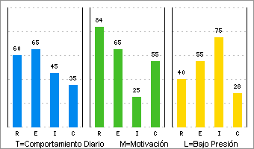 | Limitaciones Bajo Presión  I+  Al tener un alto grado de influencia sobre la gente, en ocasiones puede llegar a importarle más el hecho de ser popular y quedar bien, que los resultados de su trabajo, y esto por consecuencia produce un comportamiento exagerado y lo lleva a actuar sin pensar bien las consecuencias, debido a que toma decisiones sin analizar a profundidad, también muestra dificultad al organizar su agenda laboral, es una persona que tiende a ser superficial y por lo tanto puede llevarlo a juzgar o confiar demás en las personas.  C-  Es una persona que continuamente cambia de actividades cayendo en la inestabilidad, puesto que tiende a no finalizar sus actividades, ya que gusta de iniciar muchas actividades al mismo tiempo; puede ser una persona rebelde con dificultades para respetar los espacios ajenos, e incluso podría tener problemas de familia y/o de salud; si esta persona está iniciando su carrera laboral es más probable que aun este experimentando que es lo que prefiere y pudiera realizar cambios radicales.

Motivación Interna
I-
Prefiere trabajar aisladamente de una manera sensata puesto que se maneja con acciones, en cuanto a sus relaciones sociales prefiere relacionarse poco, aunque muestra un trato cortes y directo, emocionalmente no se involucra, en cambio otra cosa que lo motiva es resolver problemas complejos y que este se pueda resolver con herramientas o máquinas.
R+
Para motivarse necesita que existan pasos metódicos a realizarse, ya que es muy responsable en lo que ocurre, se siente cómodo teniendo personas a su cargo, y al mismo tiempo logra formar una red de apoyo entre ellos, para generar un ambiente laboral seguro y por esto preferirá que cuando se hagan cambios estos no sean repentinos ya que afecta la atmosfera que había logrado tener.

Motivación Externa
I-
A pesar de que es una persona aislada, habrá que proporcionarle un ambiente donde pueda desarrollar relaciones sociales y se tomen en cuenta las emociones de las personas para que pueda equilibrarse, necesita un jefe neutral que le dé la oportunidad de poder realizar las cuestiones pertinentes y así poder tener respuestas razonables y francas.
R+
Prefiere realizar funciones específicas que le permitan organizarse y generarle más seguridad al tener una amplia visión de lo que está realizando, es por esto que si alguien está en lo contrario requerirá de argumentos, muchas explicaciones y una descripción clara y precisa de lo que se necesita, habrá que ayudarlo a que sea más independiente y que sea tolerante con él mismo.

Prueba de Inteligencia
COEFICIENTE  INTELECTUAL  92 | 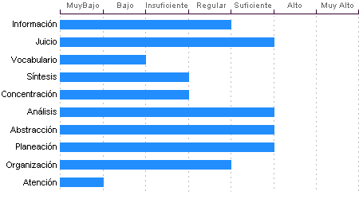

Abstracción
Habilidad para razonar, abstraer, generalizar y pensar en forma organizada en nivel Suficiente. Daniel Perez Santiago tiene una capacidad para captar los aspectos esenciales de un problema mediante la clasificación y orden de acuerdo a su problemática, en un Suficiente en comparación con la mayoría de las personas.

Análisis
Sentido común Suficiente, la habilidad de Daniel Perez Santiago en el desglose de la información para llegar a las causas de un problema está en un nivel Suficiente.

Juicio
Comprensión y manejo de la realidad Suficiente. Su capacidad para encontrar soluciones lógicas a problemas comunes aprovechando las experiencias pasadas se encuentra en un nivel Suficiente.

Planeación
Daniel Perez Santiago cuenta con un nivel Suficiente de planeación, comprensión y organización de conceptos. Su atención al detalle es Suficiente.

Información
Daniel Perez Santiago Cuenta con cultura y conocimientos generales en nivel Regular. También cuenta con memoria a largo plazo en nivel Regular en comparación con el resto de la gente.

Organización
Discriminación lógica de conceptos de nivel Regular. Nivel Regular para seguir procedimientos

Concentración:
Adquiere rendimiento Insuficiente en el manejo de números y es susceptible de distraerse cuando elabora procesos mentales. Los razonamientos y manejo de aspectos cuantitativos de Daniel Perez Santiago son de nivel Insuficiente.

Síntesis
Tiene un nivel Insuficiente en su capacidad para razonar, deducir lógicamente conceptos y también en su capacidad de abstracción de ideas y razonamientos.

Vocabulario
Cuenta con una capacidad de análisis y síntesis en conceptos, así como con una facilidad para expresar sus ideas y pensamientos en nivel Bajo.

Atención
El nivel de la capacidad de deducción de Daniel Perez Santiago es Muy Bajo. Puede atender y concentrarse a un estímulo sin distraerse en un nivel Regular en comparación con la generalidad de las personas.

Índice de Confianza, Honestidad, Ética y Valores

Nivel de confianza
Se puede confiar en él debido a que considera que la honestidad es necesaria para tener un adecuado desenvolvimiento laboral, puede ser un empleado leal comprometido con su trabajo, así como con su ética laboral.

Calificaciones de la población laboral
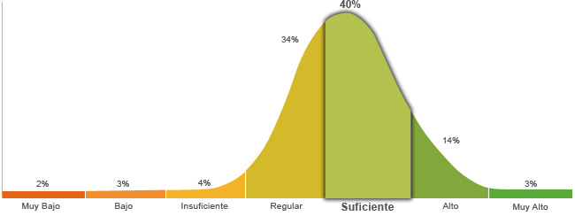

Población económicamente activa, hombres y mujeres de 16 años y más (PEA 59.73% a Enero. 2015)

Honestidad | Ética
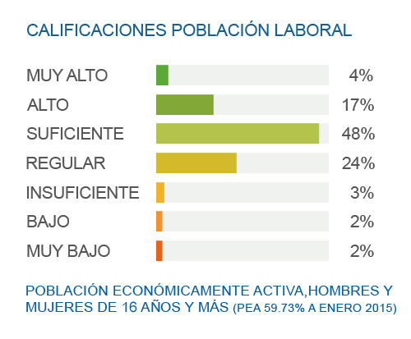 | 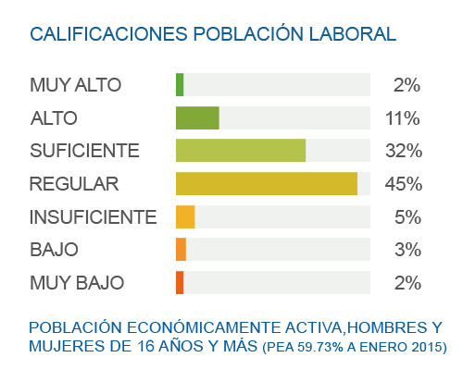
Posee un grado de honestidad suficiente puesto que cumplirá con gran facilidad las reglas que impone la empresa, ya que considera que es necesario cumplir con los deberes, respetar la autoridad y mantener el orden social. | Muestra un nivel regular de ética ya que está convencido que es necesario tener un compromiso con la profesión que se ha elegido, para poder tener una convivencia satisfactoria con la sociedad.

Perfil de Honestidad
Le es fácil llevar a cabo una actitud honesta, puesto que sabe y está consciente de que es la mejor manera para lograr una relación laboral exitosa, es por esto que está dispuesto a no seguir lo que dicen sus instintos o la presión social que pueden llegar a ejercer en él, ya que toma en consideración la voluntad de la sociedad pero reflejada en la ley, respeta las reglas y no las cuestiona con el fin de que se mantenga el orden social y laboral.

Perfil de Ética
Se caracteriza por tener una actitud honrada ante la toma de decisiones, porque considera que lo más correcto e ideal es la obediencia a la norma, no por un miedo al castigo, sino porque sus valores le permiten lograr un compromiso con la sociedad, reflejando las virtudes y ventajas que su profesión le otorga; debido a que es responsable en sus actividades, busca seguir desarrollándose.

Perfil de Valores  Le importa el bienestar de su familia, por lo que da apoyo, cariño y protección, y se esfuerza por que exista el respeto y autonomía para cada miembro de la familia. Trata a los demás con respeto, educación y cordura, sin importar el nivel de jerarquización, o si no son similares en cuanto a personalidad y mentalidad. Constantemente se está actualizando en cuanto a temas de interés, disfruta aprendiendo nuevas cosas y sabe que parte de la educación se puede obtener fuera de las escuelas. Tiene un alto sentido de responsabilidad, se enfoca en cumplir las funciones en el tiempo establecido. Cuando se propone una meta, no descansa hasta conseguirla, aunque se le presenten obstáculos, sabe que solo requiere de más fuerza para conseguir su objetivo. Conoce las leyes y normas de los distintos estratos en los que se desenvuelve, los respeta en su conducta diaria y trata de que se respeten los derechos ajenos, especialmente los que se encuentran en desventaja. Es una persona llena de energía y usa su fuerza con propósitos creativos que van más allá de lo que todos hacen. Acepta la diversidad de opiniones en cuanto a lo social, étnico, cultural, religioso, etc. No le gusta entrar en debates, cree que es mejor que cada quien piense y actué como prefiera. Gusta de ayudar a otros en la medida que le sea posible, ya que así le permite tener buenas relaciones interpersonales y que otros le ayuden cuando lo necesite. Esta dispuesto a ser amable y afectuoso con los otros, ya que considera la amistad una parte importante de la vida. Se exaspera con facilidad por que las cosas no resultan, o cae en el extremo de no hacer nada, esperando que todo le caiga de alguna manera. Considera que es mejor no enfrentarse ante las limitaciones impuestas, inclusive aunque no haga daño a nadie, prefiere seguir lo que le dicen. Muestra poco interés por el poder, prefiere que se le diga que hacer, y por lo mismo le cuesta tomar decisiones. Limita la riqueza a los bienes materiales, por lo que minimiza su valor, y está consciente de que hay cosas más importantes. | Escala de Valores  Familia  Respeto  Educación  Responsabilidad  Perseverancia  Justicia  Esfuerzo  Tolerancia  Solidaridad  Amistad  Paciencia  Libertad  Poder  Riqueza | Referencias:  Alto  Regular  Bajo

